Sleutelfactor Toxiciteit

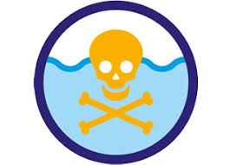

Chemische verontreiniging en maatregelen (productcode S4@@@, versie A)

Achtergronddocument beschikbare kennis bij de sleutelfactor Toxiciteit

Versie: 25 februari 2021

Chemische verontreinigingen en maatregelen
De sleutel factor toxiciteit is ontwikkeld, omdat er zorgen zijn over chemische verontreiniging en de invloeden ervan op de waterkwaliteit, meer in het bijzonder: de aquatische ecologie en de zuiveringsinspanning bij de bereiding van drinkwater uit oppervlaktewater. Analyses van de waterkwaliteit die uitgevoerd worden met de methodieken van de Kader Richtlijn Water (KRW) tonen aan, dat chemische stoffen vaak worden aangetroffen, en dat er nooit sprake is van stoffen die alleen voorkomen. Het zijn altijd mengsels. De belangrijkste vragen die zich voordoet in het waterbeheer is dan ook of de huidige, in ruimte en tijd variërende mengsels, ongewenste effecten hebben op de waterkwaliteit, en zo ja: welke maatregelen dan genomen kunnen worden. Deze Notitie beschrijft een aantal belangrijke aspecten die van belang zijn bij het afleiden van maatregelen.

De Notitie beschrijft de motieven voor en achtergronden van de werkwijzen, zoals die toegepast kunnen worden in het kader van de (ecologische) sleutelfactor Toxiciteit.

Deze notitie is onderdeel van de Startmodule van de sleutelfactor toxiciteit. Dit onderdeel geeft informatie over de diagnose van de effecten van chemische verontreinigingen in een watersysteemanalyse Deze notitie heeft als doel om waterbeheerders te informeren over de achtergronden en werkwijzen die hierbij gehanteerd kunnen worden, op basis van de huidige stand van kennis.

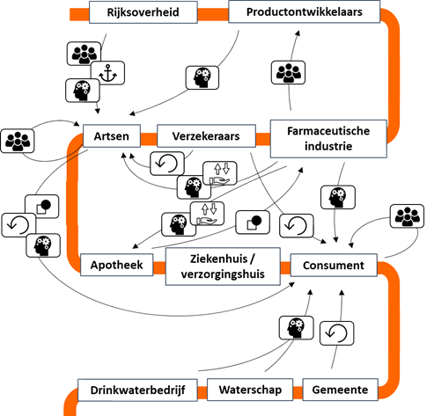
Grafische samenvatting

Als chemische verontreiniging de waterkwaliteit aantast, of dreigt aan te tasten, dan moeten er volgens de Kader Richtlijn Water maatregelen worden genomen om de dreigende of actuele aantasting te voorkómen of teniet te doen. Dat vraagt samenwerking tussen waterbeheerders die verbonden zijn via de hydrologische verbanden in een watersysteem, en de belanghebbenden die invloed hebben op gebruik, emissies of gevaren van de verontreinigende stoffen.

Colofon
Deze notitie is geschreven in het kader van het project Toxiciteit van de Kennisimpuls Waterkwaliteit. In de Kennisimpuls werken Rijk, provincies, waterschappen, drinkwaterbedrijven en kennisinstituten aan meer inzicht in de kwaliteit van het grond- en oppervlaktewater en de factoren die deze kwaliteit beïnvloeden. Daarmee kunnen waterbeheerders en andere partijen de juiste maatregelen nemen om de waterkwaliteit te verbeteren en de biodiversiteit te vergroten.

In het programma brengen partijen bestaande en nieuwe kennis bijeen, en maken ze deze kennis (beter) toepasbaar voor de praktijk. Hiermee verstevigen ze de basis onder het waterkwaliteitsbeleid. Het programma is gestart in 2018 en duurt vier jaar. Het wordt gefinancierd door het ministerie van Infrastructuur en Waterstaat, STOWA, waterschappen, provincies en drinkwaterbedrijven.

Sleutelfactor Toxiciteit

Chemische verontreinigingen en maatregelen

Achtergronddocument beschikbare kennis bij de sleutelfactor Toxiciteit

Versie: 25 februari 2021
@@@[nog bewerken: literatuur-tagging door Leo, eind controle door Inge en Jappe, finaal akkoord Kernteam, dan z.s.m. formele versie opleveren=openbaar, als download onder de website]

Auteurs:@@@
@@@ (@@@)

Inhoudsopgave

Chemische verontreinigingen en maatregelen 2
Grafische samenvatting 3
Colofon 4
Inhoudsopgave 6
Begrippenlijst 7
Samenvatting 8
Gerelateerde documenten 9
1 Inleiding 10
2 Gerelateerde onderwerpen 12
3 Drie soorten aandacht 13
3.1 De drie vragen 13
3.2 Het in samenhang beantwoorden van de drie vragen 14
3.3 Aspecten van de ‘hoe’-vraag 15
4 De ‘wat-vraag’: maatregelen als kern van de KRW 17
5 De DPSIR-analyse en oplossingen-ruimte in samenhang 19
5.1 De conceptuele samenhang 19
5.2 Strategische, tactische en/of operationele maatregelen 20
5.3 De praktijk 20
6 Conclusie 21
Verantwoording 22
Disclaimer 22
Referenties 22

Begrippenlijst
@@@Deze nog aanvullen en definities geven
- Biologische toestand: @@@
- Sleutel Factor Toxiciteit: @@@
- Opkomende stoffen: @@@
- Zuiveringsinspanning: @@@

Samenvatting
Deze Notitie gaat over maatregelen die in het kader van de Kader Richtlijn Water (KRW) genomen moeten worden als er sprake is van een (dreigende) achteruitgang van de waterkwaliteit. De Notitie handelt daarbij specifiek over chemische verontreiniging. Chemische verontreiniging is aanwezig, als een stof, of een mengsel van stoffen, leidt tot nadelige effecten op mens en/of milieu. Omdat het probleem van chemische verontreiniging handelt over aantasting van de waterkwaliteit met potentieel meer dan 170.000 stoffen en hun mengsels, in allerlei sterktes en mengsel-samenstellingen, is er geen sprake van een eenvoudig probleem met een eenvoudige set aan maatregelen. Deze Notitie beschrijft dan ook een aantal belangrijke factoren waar waterbeheerders rekening mee kunnen houden bij het voorkómen of terugdringen van chemische verontreinigingen. Bij deze Notitie hoort een wetenschappelijk achtergrond-document dat afgeleid is uit het Europese SOLUTIONS-project. Bij de Notitie hoort ook een opzoektabel. In de opzoektabel zijn bestaande maatregelen samengebracht, als inspiratie voor waterbeheerders die met verontreiniging geconfronteerd worden.

Noot: omdat de sleutelfactor toxiciteit geactualiseerd wordt, en ook de kennis voor deze Notitie toeneemt, kan deze Notitie in de toekomst geactualiseerd/verbeterd worden.

Gerelateerde documenten
@@@actualiseren, als nodig
De sleutelfactor toxiciteit bestaat uit een aantal onderdelen, aangeduid als modules. De Startmodule wordt ingezet bij aanvang van een watersysteemanalyse en is bedoeld om de waterbeheerders te assisteren bij het beoordelen van de vragen of en hoe de sleutelfactor toxiciteit moet worden ingezet.

Deze Notitie geeft binnen een antwoord op de vraag hoe waterbeheerders de effecten van drukfactoren in watersystemen kunnen diagnosticeren. Om deze vraag te kunnen beantwoorden bestaat sleutelfactor Toxiciteit uit een aantal onderdelen. Wat betreft de Startmodule zijn die onderdelen::
- Een antwoord op de vraag of chemische verontreinigingen effecten hebben (met als antwoord: ja; @@@
- Het aanbieden van een helder beoordelingskader voor drukfactoren en effecten. Dat bestaat uit de DPSIR-causale analyse, die beschreven staat in een andere KIWK-Tox Notitie (KIWK-Tox WP2, 2020a)
- Een beschrijving van de mogelijkheden voor het nemen van maatregelen tegen chemische verontreiniging (KIWK-Tox WP2, 2020b), bestaande uit een methodiek en een opzoektabel met maatregelen die andere waterbeheerders gerapporteerd hebben. Beide dienen ter inspiratie om het complexe probleem van chemische verontreiniging aan te kunnen pakken.
Verder kan de waterbeheerder via monitoring additionele gegvens verzamelen voor de diagnose, namelijk via:
- Diagnose van de aard en omvang van de chemische verontreiniging met het Chemie-spoor (KIWK-Tox WP3, 2020)
- Idem met het Toxicologie-spoor (KIWK-Tox WP4, 2020)
De interpretatie van de gegevens van beide sporen wordt ondersteund door het classificeren van de mate van chemische verontreiniging in vijf klassen, die gecalibreerd zijn op daadwerkelijke effecten en de ecologische toestandsklassen (KIWK-Tox WP5, 2020).

De recente kennis die in het EU-project SOLUTIONS verzameld is wordt voor waterbeheerders en beleidstoepassingen samengevat in een serie Policy Briefs, beschikbaar via de link: https://www.springeropen.com/collections/solutions.

Inleiding
Deze Notitie gaat over maatregelen die waterbeheerders kunnen afleiden en invoeren voor de drukfactor ‘chemische verontreiniging’.

De KRW is voor de aanpak van drukfactoren ‘actiegericht’. Als er sprake is van een dreigende of actuele aanwezigheid van drukfactoren, en daardoor (dreigende) achteruitgang van de waterkwaliteit, moet de waterbeheerder maatregelen treffen. Dit geldt ook voor de grote hoeveelheid verontreinigende stoffen die aanwezig zijn of in het water terecht kunnen komen. De waterbeheerder wordt dus voor het probleem gesteld om maatregelen af te leiden voor potentieel elk mogelijk mengsel van de meer dan 170.000 stoffen die in de Europese Unie in de handel zijn, en die dus door lokale emissies en/of transport vanuit bovenstroomse bronnen in een waterlichaam terecht kunnen komen.

De KRW is daarom ook ‘systeemgericht’: uitgangspunt voor bescherming en herstel van de waterkwaliteit zijn dus niet (bijvoorbeeld) landsgrenzen, maar de eigenschappen van het hydrologische systeem. Elk schaalniveau (het Europese continent, de stroomgebieden van de grote rivieren, de deelstroomgebieden, enz. tot aan de Nederlandse waterschappen) heeft daarbij een eigen verantwoordelijkheid. En vaak ook een typerende set stoffen die sterk bijdraagt aan de lokale of regionale toxiciteit. Dit leidt tot grote diversiteit: chemische verontreiniging is een veelkoppig monster. Maatregelen tegen prioritaire stoffen – die op de Europese schaal vaak aangetroffen worden en bedreigend zijn voor mens en/of milieu – worden wat betreft maatregelen deels onder leiding van de EU (als overkoepelend schaalniveau) georkestreerd. In de hydrologisch samenhangende stroomgebieden van de grote Europese rivieren (zoals Rijn, Donau, etc.) zijn stroomgebied-specifieke verontreinigende stoffen geïdentificeerd, als zijnde díe stoffen die in het specifieke stroomgebied vaak aangetroffen worden en bedreigend zijn, en ligt het primaat voor maatregelen bij de autoriteiten voor het beheer van specifieke stroomgebieden (zoals de internationale commissie voor de Rijn). Op dezelfde wijze voortgaand zijn voor elk schaalniveau er specifieke verontreinigende stoffen te identificeren, met het daarbij horende autoriteit voor het beheer. Als in een polder veel aardappelteelt is, en als dat leidt tot problemen met bestrijdingsmiddelen die daarbij gebruikt worden, dan zijn die middelen specifieke verontreinigende stoffen, op het niveau van het polderbeheer.

De KRW is verder vooral ook ‘oplossingsgericht’: bij het constateren van problemen staat het begrip ‘maatregelen’ centraal. In het KIWK-Toxiciteit project heeft dit geleid tot het afleiden van een specifieke variant van het DPSIR-model, dat bij de KRW gebruikt wordt om een diagnose te kunnen stellen bij waterkwaliteitsproblemen (Figuur 1). De DPSIR-analyse is opgesteld, om de waterbeheerder te helpen om allerlei typen gegevens te verzamelen, zodat daarmee een zo goed mogelijke diagnose gesteld kan worden (zie @@@Notitie DPSIR). Het KIWK-Toxiciteit project heeft daarbij de Response in het midden van het DPSIR-schema gezet, omdat enerzijds de verzameling D,P, S en/of I gegevens aanduidt of maatregelen nodig zijn (pijlen naar het midden), terwijl anderzijds de maatregelen kunnen aangrijpen op alle D, P, S en I elementen (pijlen naar buitenzijde). De oplossingsgerichtheid van de KRW past in de moderne aanpak van risicobeoordelingsproblemen zoals die enkele jaren geleden is afgeleid door de U.S. National Academy of Sciences (U.S. NAS, 2009), en die centraal stond in het EU-project SOLUTIONS (www.solutions-project.eu). Dat project beschreef ook in een Policy Brief dat het belangrijk is om vroeg in de beheercyclus van het KRW-waterkwaliteitsbeheer aandacht te besteden aan de denkbare “maatregelen-ruimte”, in het artikel: “Exploring the ‘solution space’ is key: SOLUTIONS recommends an early-stage assessment of options to protect and restore water quality against chemical pollution” (https://doi.org/10.1186/s12302-019-0253-6, ).

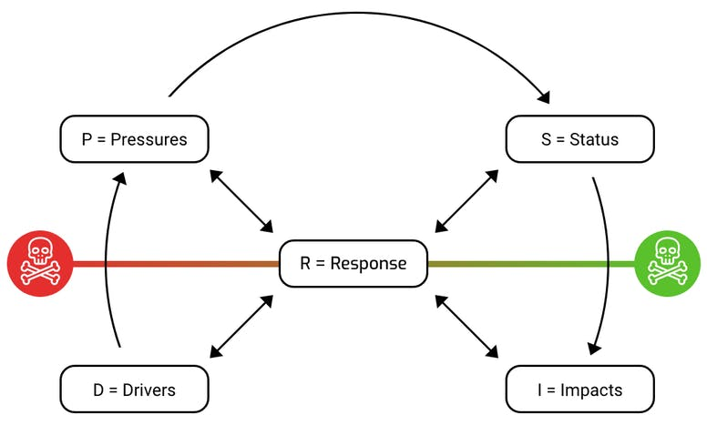

Figuur 1. Het DPSIR-causale model dat in de KRW gebruikt wordt om een diagnose te stellen bij waterkwaliteitsproblemen.

Het afleiden van maatregelen tegen chemische verontreiniging zijn – als samenvatting van het voorgaande – inhoudelijk veelomvattend (veel stoffen, veel bronnen, veel denkbare maatregelen) en organisatorisch complex (veel ‘probleem-eigenaren’ en belanghebbenden: bovenstrooms, lokaal en benedenstrooms). Bovendien is de kennis over maatregelen tegen chemische verontreiniging momenteel erg verspreid. In de kader richtlijn water (KRW) staan verwijzingen naar andere regelgeving, en ook zijn er databestanden over de maatregelen die eerder in verband met de KRW zijn genomen.

In deze Notitie wordt de bestaande kennis bij elkaar gebracht. Hierbij is gebruik gemaakt van allerlei kennisbronnen, maar ook van de samenwerking met collega’s van het KIWK-project Gedragswetenschappen. De verzamelde kennis werd gebruikt voor het afleiden van belangrijke strategische aandachtspunten, en voor het opstellen van opzoektabellen. Het doel van deze Notitie is om waterbeheerders een overzicht te geven van alle ‘ins en outs’ van het overwegen van maatregelen in het waterbeheer, vooral gericht op chemische verontreinigingen.

Gerelateerde onderwerpen
@@@ Zo nodig actualiseren
Gerelateerde onderwerpen zijn:
- De DPSIR-causale analyse
- Monitoring van chemische verontreiniging
- Classificatie van ecologische en chemische toestand
- Diagnose van oorzaken van verminderde toestand van de waterkwaliteit
- Strategie voor het afleiden van maatregelen tegen chemische verontreiniging
- Beleidstoepassing van de resultaten van het EU-SOLUTIONS-project over chemische verontreiniging (zie https://www.springeropen.com/collections/solutions)

Gerelateerde Deltafacts zijn:
-Diagnose van de invloeden van chemische verontreiniging (KIWK-Tox WP2, 2020a)
- Diagnose met het Chemie-spoor (KIWK-Tox WP3, 2020)
- Diagnose met het Toxicologie-spoor (KIWK-Tox WP4, 2020)
- Calibratie (KIWK-Tox WP5, 2020)

Drie soorten aandacht

De drie vragen
Het afleiden en implementeren van maatregelen vraagt drie soorten aandacht:

- Voor de “wat-vraag”:
Dit is een vraag naar welke maatregelen er passen bij de diagnose en de lokale situatie
- Voor de “wie-vraag”:
Dit is een vraag naar alle belanghebbenden die bij de diagnose en de maatregelen kunnen samenwerken, om een eenduidig en compleet maatregelenpakket door de samenwerkende waterbeheerders te laten dragen (inhoudelijk en financieel)
- Voor de “hoe-vraag”:
Dit is een vraag naar de meest effectieve werkwijzen die de implementatie van een gekozen maatregel optimaliseert

De “wat” vraag komt in de vervolg-hoofdstukken vooral aan bod. De vraag moet leiden tot een beschrijving van denkbare oplossingen voor een lokale situatie: de lokale oplossingsruimte. Het spreekt echter niet voor zich, dat daarna de beste oplossing daarvan makkelijk geïmplementeerd kan worden. Dat vraagt namelijk ook om bezinning op de ‘wie-vraag’ en de ‘hoe-vraag’.

De ‘wie-vraag’ en de ‘hoe-vraag’ zijn belangrijk, omdat bij waterbeheer veel belanghebbenden betrokken zijn, en omdat deze vragen vaak weinig aandacht krijgen, wat de afleiding en implementatie van maatregelen belemmert (Wuijts et al., 2018). Deze vragen gaan over ‘governance’. De OESO heeft een schematisch overzicht gemaakt van de belangrijke elementen van goed waterbeheer. Deze zijn samengevat in Figuur 2 (Akhmouch et al., 2018).
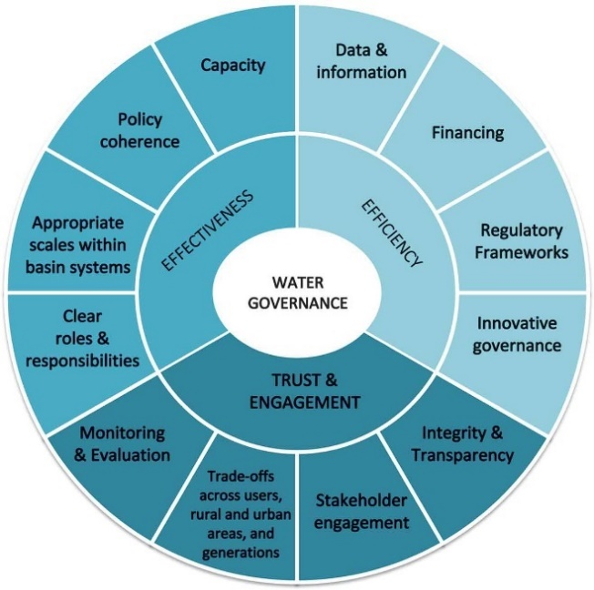
Figuur 2. De OESO-principes die aandacht vragen om tot goed waterbeheer te komen.

Het in samenhang beantwoorden van de drie vragen
In Figuur 2 staan drie hoofdcomponenten centraal: effectiviteit, efficiëntie en vertrouwen/betrokkenheid. Elk van die componenten vraagt aandacht, in samenhang. Watersystemen zijn daarenboven ook nog eens complexe systemen om te beheren, omdat elk waterlichaam een natuurlijk (hydrologisch) deel is van een ‘genest’ groter systeem met elk een eigen waterbeheer-autoriteit: een Nederlandse polder wordt beheerd door een waterschap, maar is ook deel van bijvoorbeeld het Rijn-stroomgebied. Bovendien stroomt water, zodat vervuiling in Nederland afkomstig kan zijn van het buitenland of van een bovenstroomse buur (voor een aantal voorbeeld-kaarten daarvan zie . Bij het afleiden van technische maatregelen moeten al deze factoren in beschouwing worden genomen.

hebben een voorstel gedaan voor het afstemmen van de ‘wat-vraag’ (de ecologische toestand, e.d.), het wettelijke kader (de KRW en de daarbij horende regelgeving en handreikingen) en de sociaal-economische context (die vaak een lokaal specifieke eigenschappen heeft). De relaties worden getoond in Figuur 3. Erkenning van de relaties, en bewuste afstemming ertussen, zijn nodig voor de afleiding en goede implementatie van maatregelen.

Figuur 3. De relaties tussen het raamwerk voor waterbeheer (governance) en drie interactieniveaus (water, wet en sociaal-economisch), afgeleid van door .

Aspecten van de ‘hoe’-vraag
De afstemming die voor concreet waterbeheer en beheersmaatregelen nodig is kan concreet ondersteund worden het kiezen van de juiste vorm van de aanpak die gekozen wordt, namelijk: een vorm die past bij het probleem, de lokale context en de lokale actoren. De aanpak kan, afhankelijk van de lokale situatie, namelijk sterk variëren.

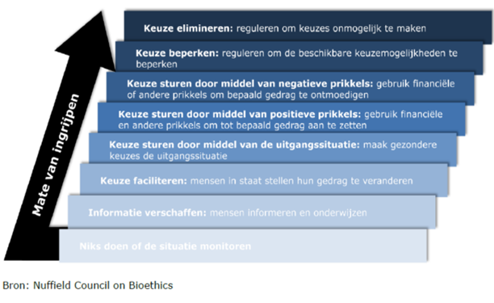
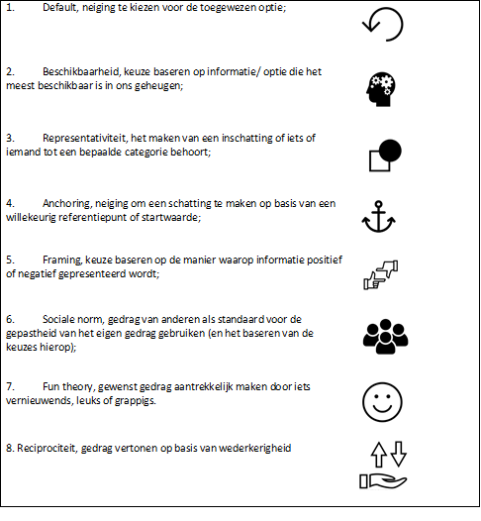
Vanuit de gedragswetenschappen is duidelijk dat er meerdere werkwijzen gekozen kunnen worden. Bijvoorbeeld de indeling van maatregelen op een steeds strenger wordende interventieladder enerzijds, of het toepassen van verschillende soorten motieven (verhaallijnen) bij de motivatie van maatregelen anderzijds (Figuur 4).
Figuur 4. Indelingen van manieren om maatregelen in te voeren bij waterbeheer. Boven: de interventieladder, met maatregelen die steeds duidelijker en dwingender worden. Onder: beslisheuristieken (“verhaal-lijnen”). Bron: pers. meded. M. Lambooij (KIWK-project Gedragswetenschappen in de Waterketen).
De verschillende mogelijke interventie-typen en motivaties (“verhaallijnen”) uit Figuur 4 kunnen daarbij ook nog eens op heel verschillende manieren gebruikt worden bij de gesprekken tussen de belanghebbenden bij het beheer. Het is vaak namelijk zo, dat de probleemsituatie feitelijk wordt gevormd door een keten van actoren (die op de DPSIR-benadering geplot kunnen worden). Al die actoren hebben verschillende belangen en gezichtspunten: ze hebben – gezien in het DPSIR-model – een rol als Driver die een economische activiteit uitvoeren (producenten) of die een product gebruiken en afdanken (Pressure) wat tot emissies leidt, etc.. Maatregelen kunnen dan ook het beste gezien worden in het verband van gehele ketens. Een voorbeeld daarvan wordt getoond in Figuur 5.
Figuur 5. Waterbeheer gaat vaak over ketenbeheer (de oranje lijn) via welke alle belanghebbenden een binding hebben met de waterkwaliteit, wat hier geïllustreerd is voor de keten voor medicijnen (van productie en gebruik tot verwijdering in de rioolwaterzuivering).. Elke belanghebbende kan met diverse anderen een interactie hebben, en elke vorm van interactie uit Figuur 4 is daarbij denkbaar. De pictogrammen vertegenwoordigen de verschillende vormen van interactie uit Figuur 4.

Als samenvatting kan gesteld worden dat het belangrijk is om de “wie-vraag” en de “hoe-vraag” te stellen, en de daarbij horende vraagstukken te beantwoorden. Dat is cruciaal om de waterkwaliteit (kosten)effectief te bevorderen (Wuijts et al., 2018).

De ‘wat-vraag’: maatregelen als kern van de KRW
We stappen nu over naar de ‘wat-vraag’. Wat voor maatregelen kunnen er genomen worden tegen bedreigingen van de waterkwaliteit door meer dan 145.000 stoffen en hun mengsels? De ESFT-aanpak van deze vraag staat als hoofdlijn samengevat in Figuur 6. De blauwe pijl geeft de verbinding tussen probleem en einddoel. De pijl loopt via de DPSIR-causale analyse – met de R van Response (maatregelen) op de centrale plaats. Welke mogelijkheden zijn er dus voor de maatregelen? Wat is de oplossingsruimte die door de R vertegenwoordigd wordt? Kan die al verkend worden voordat de diagnose geheel is afgerond? Zijn er bij die verkenning eenvoudige ‘no regret’-oplossingen te identificeren, die sowieso een gunstig effect hebben op de waterkwaliteit, en weinig kosten met zich meebrengen?
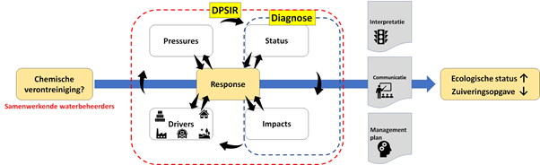
Figuur 6. De waterbeheerder wordt geconfronteerd met (mogelijke) chemische verontreiniging (links) en wil met goede diagnose en maatregelen de waterkwaliteit verbeteren (hogere ecologische toestand, lagere zuiveringsopgave, rechts). Daarbij staat de DPSIR-causale analyse centraal (midden). Voortoelichting DPSIR zie .

Recente literatuur over de KRW, waaronder de ‘fitess check’ door de Europese Commissie benadrukken dat de aanpak van chemische verontreiniging beter moet, voor de classificatie, de diagnose en de maatregelen (Backhaus et al., 2019; Carvalho et al., 2019; EC, 2019a; b; Faust et al., 2019; Giakoumis, 2019; Giakoumis and Voulvoulis, 2018; Pistocchi et al., 2018; Posthuma et al., 2019b; Voulvoulis et al., 2017).

In antwoord daarop suggereerde het artikel “River Doctors: learning from medicine to improve ecosystem management” (Elosegi et al., 2017) recent al dat en hoe het beter kan met de diagnose van de oorzaken van de achteruitgang van de waterkwaliteit, en hoe een betere diagnose kan leiden tot betere maatregelen.

Ook in andere landen zijn door belangrijke adviesraden suggesties gedaan. Allereerst is door de U.S. National Academy of Sciences voorgesteld om een oplossingsgerichte vorm van risicobeoordeling te gebruiken (“solution-focused risk assessment”; ). Dat raamwerk is succesvol toegepast door het EU-project SOLUTIONS (www.solutions-project.eu). De waterbeheerder kan deze vorm van risicobeoordeling toepassen, omdat de KRW-Bijlage II vermeldt dat de waterbeheerder “…. een beoordeling [moet] maken van de kans dat oppervlaktewaterlichamen in het stroomgebiedsdistrict niet zullen voldoen aan de milieukwaliteitsdoelstellingen [van de KRW]…”. Het bepalen van die kans is een duidelijk geval van het uit moeten voeren van een risicobeoordeling, en de oplossingsgerichte vorm daarvan is de moderne en uitvoerbare vorm.
In Nederland heeft de Raad voor Leefomgeving en Infrastructuur onlangs geadviseerd om specifiek rekening te houden met de effecten van cumulatieve blootstelling (RLI, 2020).

De oplossingsgerichte risicobeoordeling heeft tot doel de maatregelen (kosten)effectief te maken, vooral door de aandacht vroeg in het beoordelingsproces te richten op de ‘oplossingen-ruimte’:
→ welke strategie kan daarvoor gebruikt worden?
→ welke denkbare oplossingen zijn er überhaupt?

Het SOLUTIONS-project heeft hier uitgebreid aandacht aan besteed, en hierover een Policy Brief geschreven. Een Policy Brief is een toepassingsgerichte beschrijving van de resultaten van het project, in dit geval specifiek gericht op de strategie- en concrete mogelijkheden voor het afleiden van maatregelen. De Policy Brief over maatregelen is te vinden via de link https://doi.org/10.1186/s12302-019-0253-6 . De serie is te vinden via https://www.springeropen.com/collections/solutions .

De DPSIR-analyse en oplossingen-ruimte in samenhang

De conceptuele samenhang
De KRW suggereert dat de waterbeheerders een systematische aanpak volgen voor de diagnose van de kans dat een (bepaalde combinatie van) drukfactor(en) de milieudoelstellingen van de KRW buiten bereik brengt. Die aanpak is de DPSIR-causale analyse. Die wordt uiteengezet in een KIWK-Toxiciteit Notitie over het DPSIR model (KIWK-Tox WP2, 2020c).

In het SOLUTIONS-project is deze causale analyse samengevoegd met de oplossingsgerichte risicobeoordeling. Dat leverde het schema van Figuur 7. Het binnen-deel van de figuur is het raamwerk van SOLUTIONS om te kunnen denken aan vier soorten oplossingen, namelijk:
- Oplossingen in de maatschappij, zoals wetgeving over het gebruik en afdanken van stoffen en het verlenen van vergunningen (“society”)
- Oplossingen die de chemische stoffen zelf betreffen, zoals de ultime oplossing van een “intrinsiek veilig ontwerp” van nieuwe stoffen
- Oplossingen die in het milieu getroffen worden, zoals het aanleggen van spuitvrije zônes rond landbouwpercelen
- Oplossingen van technische aard, zoals het verbeteren van de effectiviteit van rioolwaterzuiveringsinstallaties (RWZIs).

Het buitenste deel van de figuur toont hoe de oplossingsruimte zich verhoudt tot de stappen van de DPSIR-causale analyse. Waar tot heden de aandacht vaak gericht was op 45 prioritaire stoffen en ≈ 100 voor Nederland specifieke stoffen, en de maatregelen die daarbij afgeleid kunnen worden op Europees resp. Nederlands niveau suggereert dit schema dat er heel veel mogelijkheden zijn om maatregelen te nemen, ook als de beoordeling gaat over >170.000 stoffen en hun mengsels.
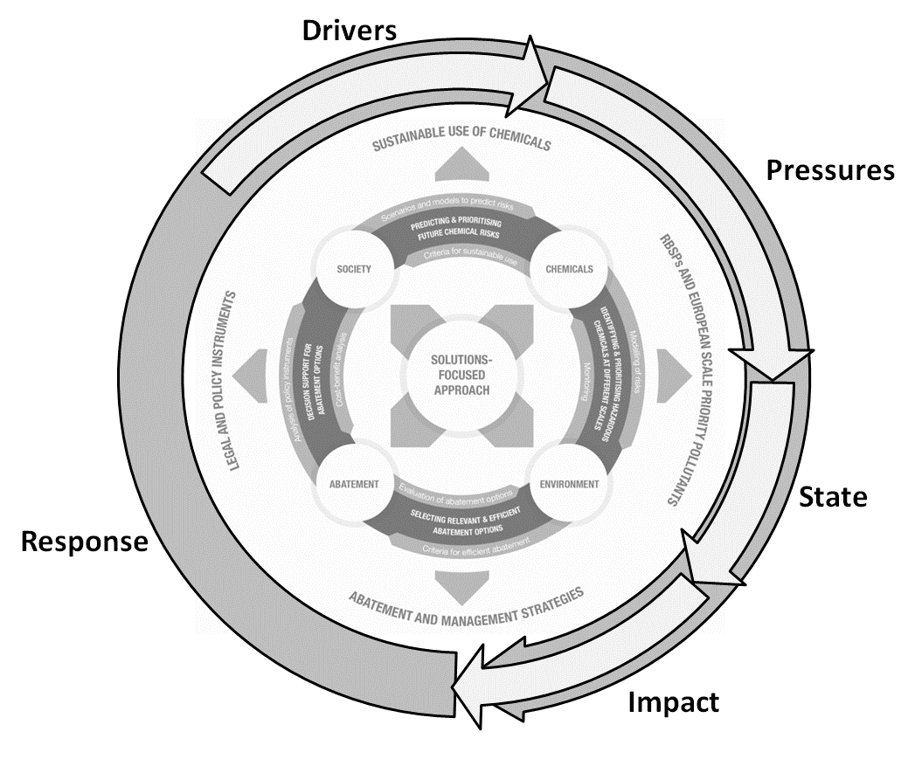
Figuur 7. De samenvoeging van twee actuele en toepasbare methodieken voor toepassingin het waterbeheer: de oplossingsgerichte risicobeoordeling (U.S. NAS, 2009) en de DPSIR-causale analyse van de KRW (KIWK-Tox WP2, 2020c).

Strategische, tactische en/of operationele maatregelen
Bij het afleiden van maatregelen is het van belang om niet allen te kijken naar lokale, operationele maatregelen, maar ook naar meer tactische of strategische (langere termijn, groter beheergebied) oplossingen. Dat is schematisch weergegeven in Figuur 8. Te overwegen valt, om elke operationele oplossing in te bedden in een breder (tactisch of strategisch) kader.

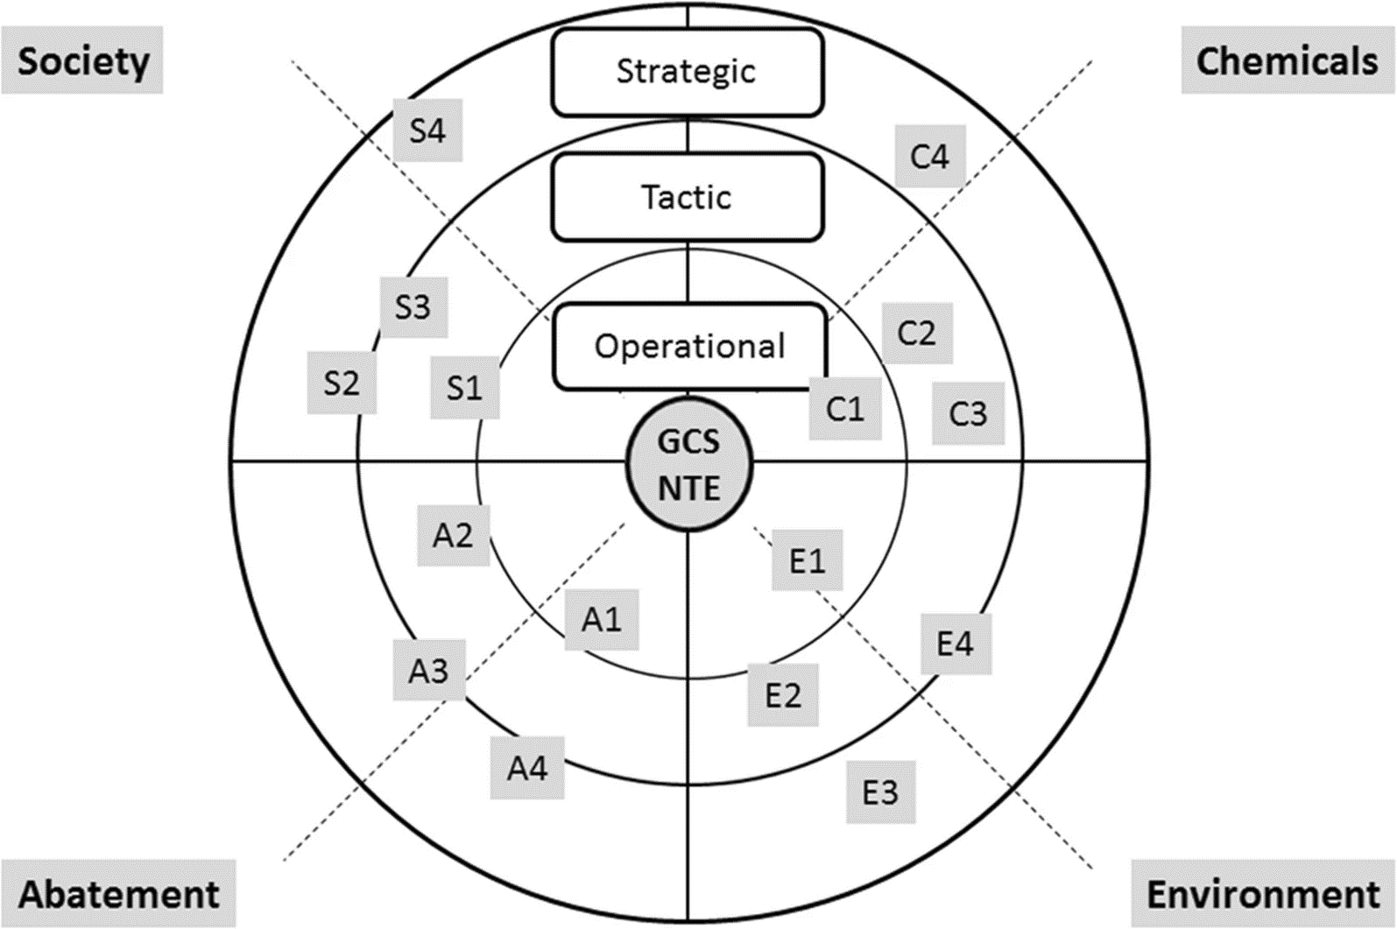

Figuur 8. Schematische weergave van het centrale deel van Figuur 7, waaruit blijkt dat er vier hoofdcategorieën van maatregelen denkbaar zijn, met elk operationele-, tactische- of strategische implementatievormen. De codes geven schematisch weer, dat er enerzijds een niveau van operationele “abatement”-oplossingen is, zoals een verminderde emissie door het aanbrengen van een emissie-reducerende voorziening (bij “A1”), maar anderzijds ook strategische ‘society’ oplossingen zoals het subsidiëren van “safe by design”-chemicaliën.

De praktijk
Het nemen van maatregelen is uiteindelijk een praktische bezigheid. De mogelijke oplossingen kunnen mooi in een denkschema worden geplaatst, met (zelfs) een heldere relatie met het DPSIR-model, maar dat levert nog geen concrete informatie aan waterbeheerders die een concrete chemische verontreiniging moeten aanpakken. Op dit moment is daar geen ‘zelflerend’ systeem voor, waarbij de oplossing die de ene waterbeheerder vindt en toepast vindbaar is voor anderen. Het nadeel van de huidige situatie is, dat iedereen ‘steeds opnieuw het wiel uitvindt’.

Om de waterbeheerders te faciliteren is er in het project KIWk-Toxiciteit een niet-limitatieve opzoektabel gemaakt, waarmee de waterbeheerders de beschikking krijgen over de samengevatte verplichtingen of opties voor maatregelen. Sommige maatregelen zijn verplicht, omdat ze volgen uit een van toepassing zijnde wet of regel. Andere maatregelen zijn niet verplicht, en kunnen vrij afgewogen worden. De niet-limitatieve lijst van denkbare oplossingen (de ‘oplossingenruimte’) is beschikbaar via @@@@ (link).

Conclusie
Een intensieve evaluatie van de bestaande werkwijzen bij de risicobeoordeling door de U.S. National Academy of Sciences bracht aan het licht, dat de ‘solution-focused risk assessment’ en goede aanvulling zou vormen op de gebruikelijke risicobeoordelingen. Het ‘solution-focused’ werken leidt tot de vraag naar het pro-actief evalueren en verkennen van de oplossingen-ruimte als er chemische verontreinigingen geconstateerd worden. Deze Notitie beschrijft een drietal belangrijke aspecten van het afleiden, prioriteren en uiteindelijk nemen van maatregelen.

Voor de “wat-vraag” (welke maatregelen) is door het KIWk-Toxiciteit project een opzoektabel opgesteld, die waterbeheerders kunnen gebruiken om (verplichte, of denkbare) oplossingen te kunnen vinden.

Voor de “hoe” en “met wie” vragen wordt een aantal overwegingen gegeven, zoals:
- Het vroeg in de KRW-monitoring/maatregelencyclus nadenken over de totale oplossingenruimte
- Het samenwerken van waterbeheerders die via het hydrologische systeem verbonden zijn wat betreft de problematiek van chemische verontreinigingen, maar ook wat betreft de oplossingsrichtingen en – als voordeel – het gezamenlijk financieren van oplossingen
- Het denken over tactische en strategische oplossingen die op de langere termijn de chemische verontreiniging voorkómen of teniet doen, naast het denken aan operationele lokale oplossingen

Deze Notitie bevat geen concrete maatregelen bij een concreet geval van chemische verontreiniging. Deze Notitie geeft wel toegang tot een aantal handzame informatiebronnen:
- Wetenschappelijk: de Policy Brief van SOLUTIONS en het rapport over ‘solution-focused risk assessment’ van U.S. NAS (2019)
- Praktisch:
  - alle aspecten van de aanpak van maatregelen (deze Notitie)
  - een opzoektabel met toelichting, voor informatie over oplossingen die eerder zijn toegepast (en/of verplicht zijn)

Deze informatiebronnen kunnen samengebracht worden met de DPSIR-analyse, zodat de waterbeheerders die (samen) allerlei DPSI-gegevens verzamelen daadwerkelijk geholpen worden om uit de verzamelde gegevens maatregelen af te leiden.

Verantwoording
Deze Notitie is opgesteld in het kader van het Kennis Impuls Water Kwaliteit project “Toxiciteit” door @@@, @@@ en @@@. De Notitie is voorgelegd aan @@@. De Notitie wordt – waar mogelijk – gedurende het verdere verloop van het KIWK-Toxiciteit project geactualiseerd op basis van nieuw verworven kennis uit het project en uit nieuwe (inter)nationale publicaties, alsmede op basis van suggesties van waterbeheerders.

Disclaimer
De in deze Notitie gepresenteerde kennis is gebaseerd op de meest recente inzichten in het vakgebied. Desalniettemin moeten bij toepassing ervan de resultaten te allen tijde kritisch worden beschouwd. De auteur(s) en STOWA kunnen niet aansprakelijk worden gesteld voor eventuele schade die ontstaat door toepassing van het gedachtegoed uit deze publicatie.

Referenties
Akhmouch, A., Clavreul, D. and Glas, P. 2018. Introducing the OECD Principles on Water Governance. Water International 43(1), 5-12.
Backhaus, T., Brack, W., Van den Brink, P.J., Deutschmann, B., Hollert, H., Posthuma, L., Segner, H., Seiler, T.-B., Teodorovic, I. and Focks, A. 2019. Assessing the ecological impact of chemical pollution on aquatic ecosystems requires the systematic exploration and evaluation of four lines of evidence. Environmental Sciences Europe 31(1), 98.
Carvalho, L., Mackay, E.B., Cardoso, A.C., Baattrup-Pedersen, A., Birk, S., Blackstock, K.L., Borics, G., Borja, A., Feld, C.K., Ferreira, M.T., Globevnik, L., Grizzetti, B., Hendry, S., Hering, D., Kelly, M., Langaas, S., Meissner, K., Panagopoulos, Y., Penning, E., Rouillard, J., Sabater, S., Schmedtje, U., Spears, B.M., Venohr, M., van de Bund, W. and Solheim, A.L. 2019. Protecting and restoring Europe's waters: An analysis of the future development needs of the Water Framework Directive. Science of the Total Environment 658, 1228-1238.
EC 2019a Fitness check of the Water Framework Directive, Groundwater Directive, Environmental Quality Standards Directive and Floods Directive https://ec.europa.eu/environment/water/fitness_check_of_the_eu_water_legislation/documents/Water%20Fitness%20Check%20-%20SWD(2019)439%20-%20web.pdf, pp. 1-176.
EC 2019b Proposal for Effect-Based Monitoring and Assessment in the Water Framework Directive. Report to the CIS WG Chemicals on the outcome of the work performed in the subgroup on effect-based methods (EBMs). Mandate 2016-2018. (draft november 2019).
Elosegi, A., Gessner, M.O. and Young, R.G. 2017. River doctors: Learning from medicine to improve ecosystem management. Science of the Total Environment 595, 294–302.
Faust, M., Backhaus, T., Altenburger, R., Dulio, V., van Gils, J., Ginebreda, A., Kortenkamp, A., Munthe, J., Posthuma, L., Slobodnik, J., Tollefsen, K.E., van Wezel, A. and Brack, W. 2019. Prioritisation of water pollutants: the EU Project SOLUTIONS proposes a methodological framework for the integration of mixture risk assessments into prioritisation procedures under the European Water Framework Directive. Environmental Sciences Europe 31(1), 66.
Giakoumis, T. (2019) Improving the application of the Integrated River Basin Management paradigm in the implementation of the EU Water Framework Directive, Imperial College London.
Giakoumis, T. and Voulvoulis, N. 2018. The transition of EU water policy towards the Water Framework Directive’s integrated river basin management paradigm. Environmental Management 62, 819–831.
KIWK-Tox WP2 2020a Notitie Kennis Impuls WaterKwaliteit - Toxiciteit: " Diagnose en communicatie van ESFT-resultaten", STOWA, Amsersfoort.
KIWK-Tox WP2 2020b Notitie Kennis Impuls WaterKwaliteit - Toxiciteit: "Startmodule - strategie voor het afleiden van maatregelen", STOWA, Amsersfoort.
KIWK-Tox WP2 2020c Notitie Kennis Impuls WaterKwaliteit - Toxiciteit:" Over DPSIR@@@, STOWA, Amsersfoort.
KIWK-Tox WP3 2020 Notitie Kennis Impuls WaterKwaliteit - Toxiciteit:"Chemie-spoor" ESFT2, STOWA, Amsersfoort.
KIWK-Tox WP4 2020 Notitie Kennis Impuls WaterKwaliteit - Toxiciteit: "Toxicologie-spoor" ESFT2, STOWA, Amsersfoort.
KIWK-Tox WP5 2020 Notitie Notitie Kennis Impuls WaterKwaliteit - Toxiciteit: "Calibratie en interpretatie"WP5@@@, STOWA, Amsersfoort.
Pistocchi, A., Aloe, A., Grizzetti, B., Udias, A., Vigiak, O., Bisselink, B., Bouraoui, F., De Roo, A., Gelati, E., Pastori, M. and Van de Bund, W. 2018 Assessment of the effectiveness of reported Water Framework Directive Programmes of Measures. Part III – JRC Pressure Indicators v.2.0: nutrients, urban runoff, flow regime and hydromorphological alteration https://doi.org/doi:10.2760/325451.
Posthuma, L., Backhaus, T., Hollender, J., Bunke, D., Brack, W., Müller, C., van Gils, J., Hollert, H., Munthe, J. and van Wezel, A. 2019a. Exploring the ‘solution space’ is key: SOLUTIONS recommends an early-stage assessment of options to protect and restore water quality against chemical pollution. Environmental Sciences Europe 31(1), 73.
Posthuma, L., Munthe, J., van Gils, J., Altenburger, R., Müller, C., Slobodnik, J. and Brack, W. 2019b. A holistic approach is key to protect water quality and monitor, assess and manage chemical pollution of European surface waters. Environmental Sciences Europe 31(1), 67.
RLI 2020 Greep op gevaarlijke stoffen, Raad voor Leefomgeving en Infrastructuur, Den Haag, Nederland.
U.S. NAS (2009) Science and Decisions: Advancing Risk Assessment, National Academies of Science - Committee on Improving Risk Analysis Approaches Used by the U.S. EPA, The National Academies Press.
Van Rijswijck, M., Edelenbos, J., Hellegers, P., Kok, M. and Kuks, S. 2014. Ten building blocks for sustainable water governance: an integrated method to assess the governance of water. Water International 39(5), 725-742.
Voulvoulis, N., Arpon, K.D. and Giakoumis, T. 2017. The EU Water Framework Directive: From great expectations to problems with implementation. Science of the Total Environment 575, 358-366.
Wuijts, S., Driessen, P. and Van Rijswick, H. 2018. Towards More Effective Water Quality Governance: A Review of Social-Economic, Legal and Ecological Perspectives and Their Interactions. Sustainability 10(4), 914.

De product-code is afkomstig uit de offerte-2020. Versie A is goedgekeurd door het projectteam. Versie B wordt gemaakt na suggesties vanuit de gebruikersgroep en de mee-lees groep van eindgebruikers (zomer 2021). Versie C is de eindversie (december 2021).
Het project Toxiciteit van de Kennis Impuls WaterKwaliteit loopt tot einde 2021. Dit document wordt gebruikt bij praktijkevaluaties, en kan daarom geactualiseerd worden. Suggesties voor verbetering kunnen gezonden worden aan Harald.dik@rivm.nl.
https://www.helpdeskwater.nl/onderwerpen/wetgeving-beleid/kaderrichtlijn-water/uitvoering/rijn-west/we/krw/dpsir/
Deze schaalgewijze uitwerking van het begrip ‘specifieke verontreinigende stoffen’ is geheel in lijn met de principes van de KRW. Het is momenteel echter ongebruikelijk om bijvoorbeeld ‘polder-specifieke stoffen te identificeren’, waarbij het nemen van maatregelen valt onder de verantwoordelijkheid van de autoriteit waar de polder onder ressorteert (bv. een waterschap)..

